Gâteau de pain au chocolat
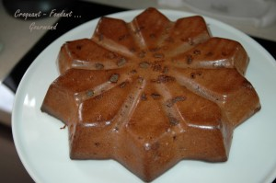 Pour 8 Croquants-Gourmands
- 250 g de pain rassis ou même dur
- 75 cl de lait entier
- 3 œufs
- 120 g de crème fraîche
- 150 g de sucre
- 60 g de chocolat en poudre
(type Poulain)
- 3 càs d'eau de fleur d'oranger
- 100 g d'écorces d'oranges confites bio
1 moule de 33 cm de diamètre (beurré si non en silicone)
Préchauffage du four à 190° (chaleur tournante)
Couper le pain en petits dés.
Faire chauffer le lait.
Verser sur le pain le lait chaud et travailler jusqu'à ce que le pain soit ramolli et transformé en pâte fine.
Ajouter dans la cuve du robot les œufs, le sucre, la crème, le chocolat, l'écorce d'orange coupée en dés et l'eau de fleur d'oranger.
Fouetter encore jusqu'à ce que le mélange soit parfaitement homogène.
Verser la préparation dans le moule.
Enfourner pour 55 minutes environ et vérifier la cuisson.
Laisser refroidir quelques minutes avant de démouler sur une grille.
Déguster froid mais non glacé.

